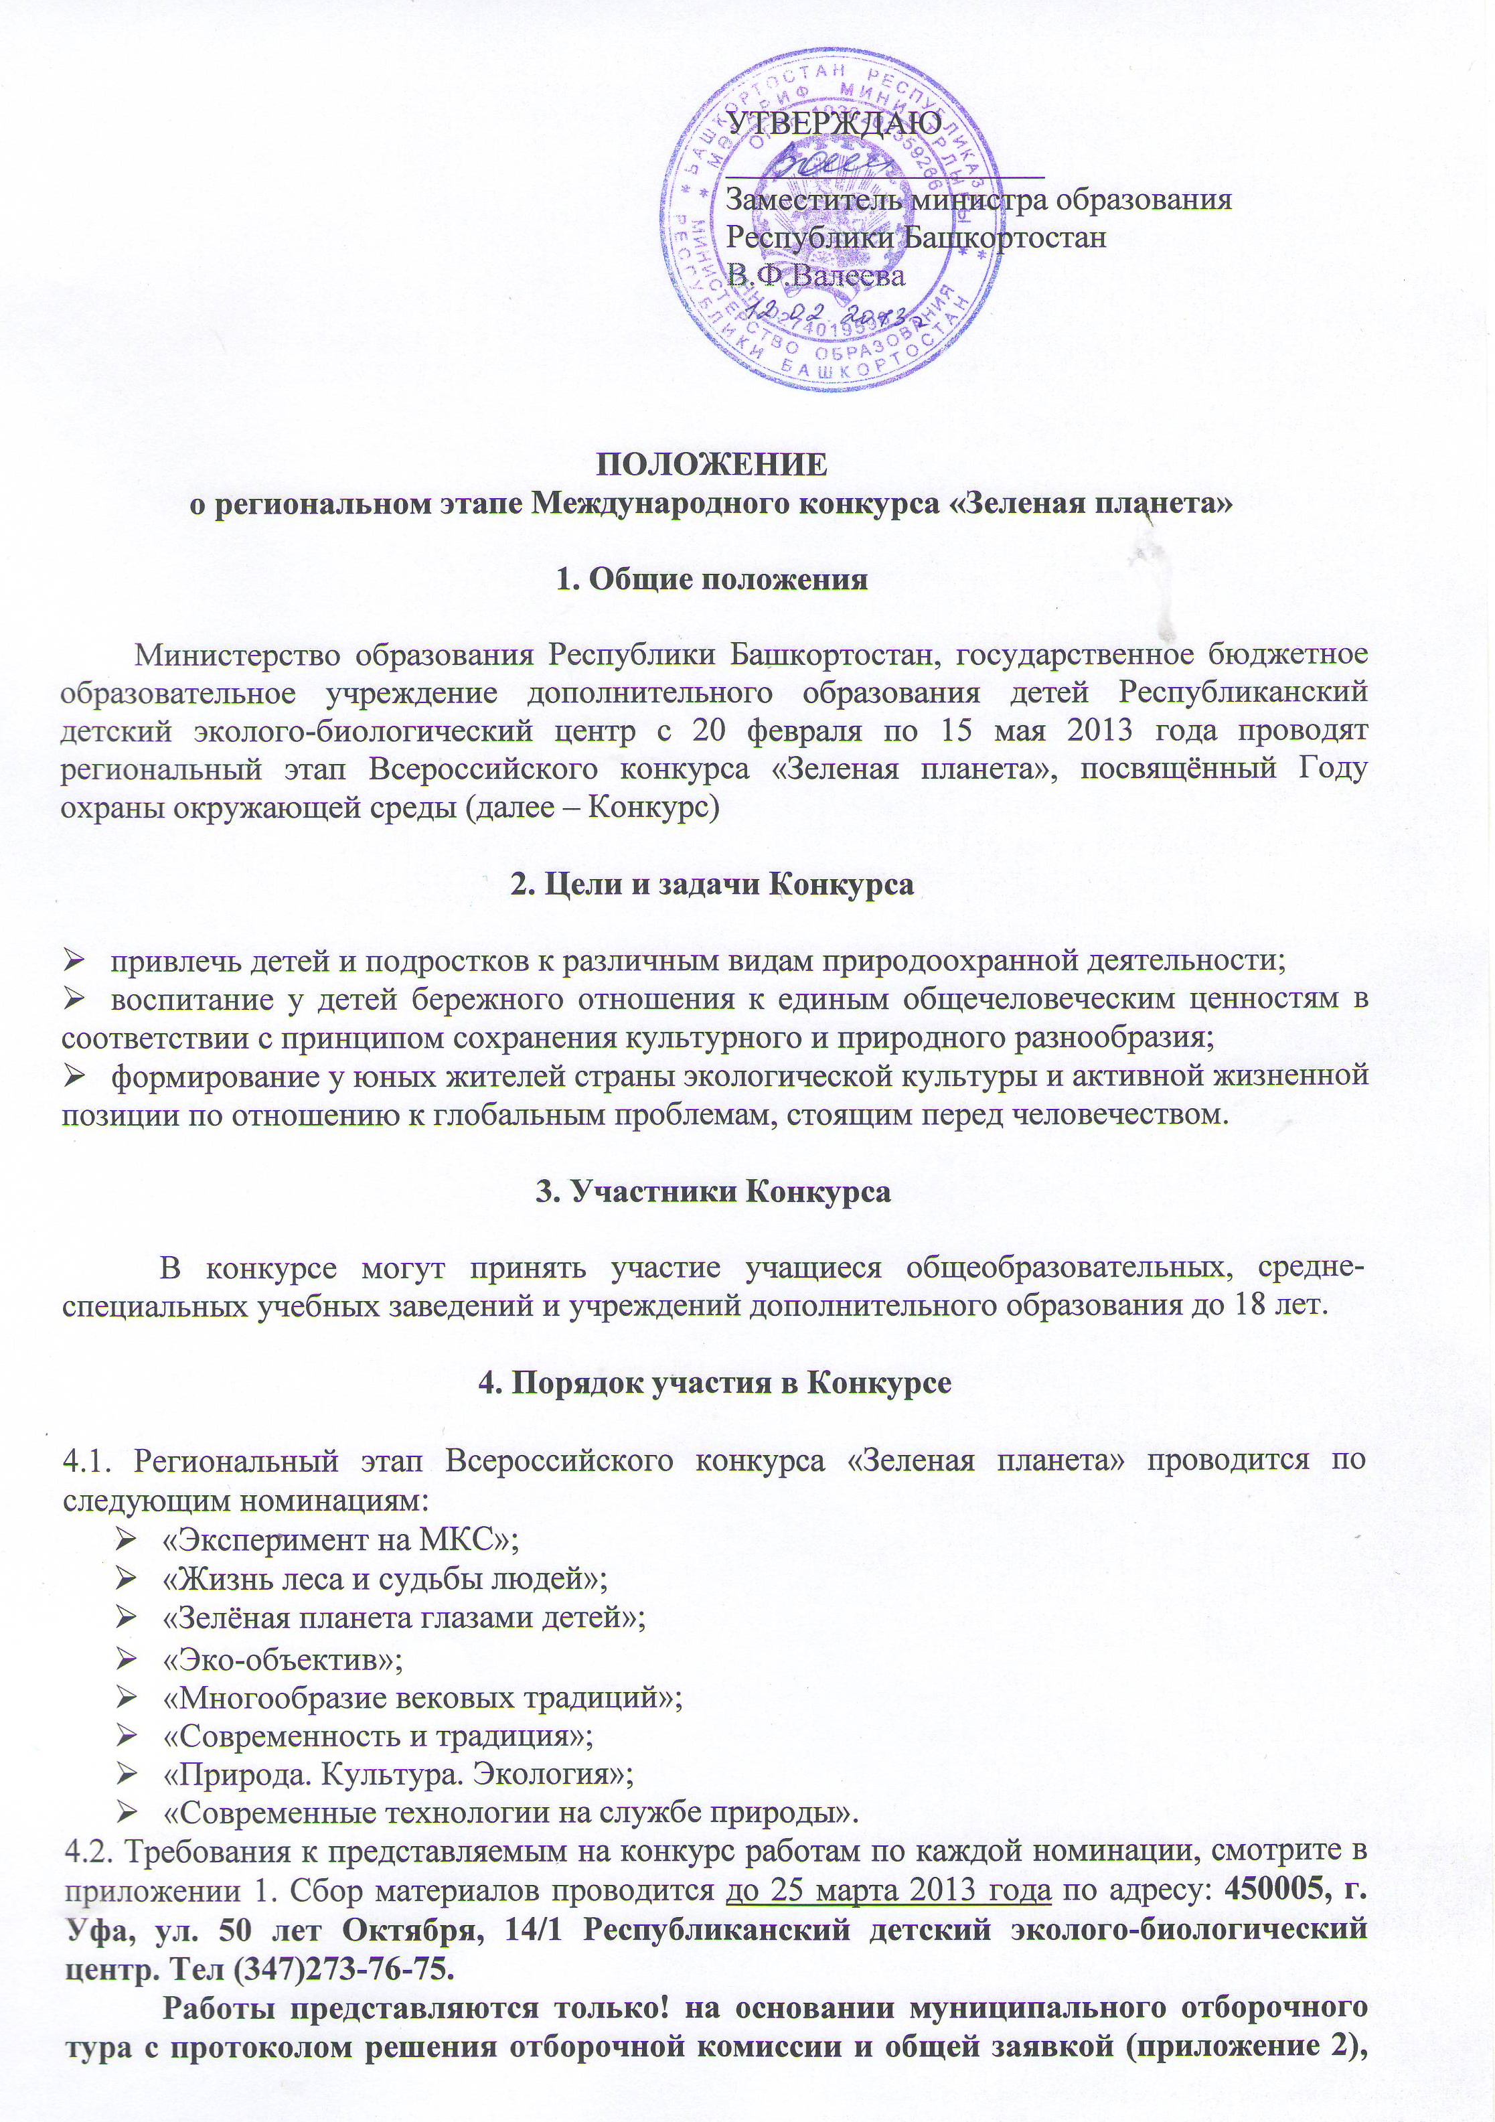

не более 5 работ по каждой номинации от муниципального образования. Работы, представленные в большем количестве или без заявки рассматриваться не будут!
4.3. При подаче конкурсных материалов каждая работа сопровождается анкетой-заявкой (приложение 2).
4.4. Критерии оценки работ по каждой номинации представлены в приложении 3.
4.4. Отборочным туром регионального этапа Всероссийского конкурса «Зеленая планета» по номинации «Природа – бесценный дар, один на всех» (исследовательские и проектные работы по экологии) является Республиканский конкурс учебно-исследовательских работ «Молодежь Башкортостана исследует окружающую среду».
5. Подведение итогов конкурса
5.1. Итоги конкурса подводятся до 15 мая 2013 года.
5.2. Победители и призеры в каждой номинации награждаются Дипломами и Почетными грамотами Министерства образования Республики Башкортостан и Республиканского детского эколого-биологического центра.
5.3. Работы победителей в каждой из номинаций будут представлены для участия в Международном экологическом форуме «Зеленая планета-2013».
6. Состав оргкомитета
Председатель оргкомитета: А.С. Гаязов - министр образования Республики Башкортостан.
Заместитель председателя оргкомитета: Валеева В.Ф. – заместитель министра образования Республики Башкортостан.
Члены оргкомитета:
1. М.М. Гильмутдинова – начальник отдела организации отдыха, оздоровления, воспитания и дополнительного образования детей Министерства образования Республики Башкортостан.
2. Е.А. Кошелева - директор ГБОУ ДОД Республиканский детский эколого-биологический центр.
3. Ю.В. Островская – педагог дополнительного образования ГБОУ ДОД Республиканский детский эколого-биологический центр.
7. Состав жюри
1. Л.Н. Суркова – журналист-эколог, член Союза журналистов России, педагог дополнительного образования ГБОУ ДОД Республиканский детский эколого-биологический центр.
2. Ахметова Л.А. - педагог дополнительного образования ГБОУ ДОД Республиканский детский эколого-биологический центр.
3. Габбасова Э.З. - заведующая отделом экологии животных ГБОУ ДОД Республиканский детский эколого-биологический центр.
4. Хайруллина Е.З – педагог дополнительного образования, учитель средней общеобразовательной школы №109 г. Уфы
5. Узбекова Г.Ф. - главный редактор Республиканской молодёжной экологической газеты «Экорост»

Контактный телефон: (347)273-76-75 (факс), 273-76-64
Ответственный: Ю.В. Островская – педагог дополнительного образования ГБОУ ДОД Республиканский детский эколого-биологический центр.
Приложение 1
Требования к представленным на конкурс материалам
- «Эксперимент на МКС» – конкурс школьных проектов по постановке физических, механических и эколого-биологических экспериментов на борту Международной Космической Станции (МКС):
Участники представляют:
- тезисы работы – не более 2-х страниц формата А4 со стандартными полями, шрифт 12 Times New Roman, межстрочный интервал 1.0;
- на следующей за заголовком строке указывается Ф.И. автора (полностью), год рождения;
- «Жизнь леса и судьбы людей» – литературный конкурс (проза, газетные или журнальные публикации, эссе) о красоте и экологических проблемах родного края, а также о людях, посвятивших свою жизнь охране природы:
Участники представляют:
- текст публикации в печатном виде, формат А4 со стандартными полями, шрифт 12 Times New Roman, межстрочный интервал 1.0;
- на следующей за заголовком строке указывается Ф.И. автора (полностью), год рождения;
- иллюстративный материал к публикации (фотографии, рисунки) в оригинальном виде (не вставляя в текст публикации) или в электронном виде на диске в формате jpg;
- работы, в которых нарушено требование к иллюстративному материалу не рассматриваются!
- «Зелёная планета глазами детей» – конкурс рисунков:
Участники представляют:
- оригинал рисунка формата А3;
- на обратной стороне рисунка, указывается Ф.И. автора (полностью), год рождения;
- работы другого формата не рассматриваются!
- «Эко-объектив» – конкурс фоторепортажей об экологической социально-полезной деятельности детских коллективов:
Участники представляют:
- серии из 3-5 фотографий формата 21х30 см;
- на обратной стороне фотографий, указывается Ф.И. автора (полностью), год рождения;
- фотографии высылаются без рамок!
- «Многообразие вековых традиций» – конкурс отдельных поделок и композиций из природного материала, отражающих самобытность народов, населяющих планету Земля:
Участники представляют:
- фотографии поделки или композиции формата 18х24 см и более, на обратной стороне которых указывается Ф.И. автора (полностью), год рождения, перечень использованных материалов.
- «Современность и традиция» – конкурс коллекций моделей одежды из экологически чистых материалов, объединяющий современный стиль и народные традиции:
Участники представляют:
- фотографии моделей одежды формата 18х24 см и более, на обратной стороне которых указывается Ф.И. автора (авторов) (полностью), год рождения, перечень использованных материалов
-видеозапись дефиле на DVD или CD носителе.
- «Природа. Культура. Экология» – конкурс фольклорных и театральных коллективов:
- высылаются афиша или программа выступления, в которых необходимо указать: название постановки (спектакля, выступления, номера), список действующих лиц и исполнителей (Ф.И. указываются полностью) с указанием возрастов участников, а также Ф.И.О. сценариста, режиссера- постановщика, художественного руководителя;
- фотографии выступлений формата 18х24 см и более;
- видеозапись выступления на DVD, CD носителях;
- Современные технологии на службе природы» – конкурс сайтов и web-страниц в Интернете по экологической и природоохранной тематике:
- строгим требованием является обязательное размещение сайта в Интернете на весь период проведения конкурса, а также наличие на нём информации об авторах сайта и то, что данный сайт является участником конкурса «Современные технологии на службе природы» форума «Зелёная планета-2013»;
- описание конкурсной работы – не более 2-х страниц формата А4 со стандартными полями, шрифт 12 Times New Roman, межстрочный интервал 1.0 с обязательным указанием электронного адреса;
- на следующей за заголовком строке указывается Ф.И. автора (полностью), год рождения;

РАБОТЫ НА МУНИЦИПАЛЬНЫЙ ОТБОРОЧНЫЙ ТУР ПРЕДОСТАВЛЯЮТСЯ В МОБУ ДОД «ДОМ ПИОНЕРОВ И ШКОЛЬНИКОВ» МУНИЦИПАЛЬНОГО РАЙОНА МИЯКИНСКИЙ РАЙОН РБ ДО 15 МАРТА 2013 ГОДА. По всем вопросам обращаться по телефону 2-16-20.
Приложение 2
АНКЕТА-ЗАЯВКА
участника регионального этапа Всероссийского конкурса «Зеленая планета»

1. Ф.И.О. участника (-ов) ____________________________________________
2. Название работы _________________________________________________
3. Номинация, на которую представляется работа _______________________
4. Домашний адрес (с индексом), телефон, E-mail ________________________
5. Дата рождения (число, месяц, год) __________________________________
6. Образовательное учреждение, класс _________________________________
7. Паспортные данные (серия, номер, кем и когда выдан) или номер свидетельства о рождении ___________________________________________
8. Социальный номер _______________________________________________
9. Сведения о представляемом объединении или образовательном учреждении (полное название, адрес, телефон для связи, E-mail, Ф.И. О. руководителя коллектива или учреждения) _________________________________________________________________
____________________________________________________________________________________________________________________________________
10. Ф.И. О., должность и звание руководителя работы ___________________

Дата заполнения Подпись участника
«__» _______ 2013 г. _________

Приложение 3
Критерии оценки представленных работ

- «Эксперимент в космосе»
Оценивается:
- реальная возможность проведения эксперимента на борту МКС;
- актуальность проблемы;
- научность изложения;
- социальная значимость исследований.
- «Жизнь леса и судьбы людей»
Оценивается:
- оценивается актуальность и оригинальность освещения проблемы;
- творческая и художественная целостность произведения;
- яркость изложения;
- качество иллюстративного материала.
- «Зелёная планета глазами детей»
Оценивается:
- отражение экологической тематики;
- композиционное решение;
- уровень исполнения;
- художественная выразительность;
- оригинальность идеи.
- «Эко-объектив»
Оценивается:
- уровень раскрытия социально-полезной значимости экологической деятельности детской организации;
- выдержанность сюжетной линии;
- уровень исполнения представленной серии фотографий.
- «Многообразие вековых традиций»
Оценивается:
- отражение темы конкурса;
- композиционное решение;
- уровень исполнения;
- художественная выразительность;
- оригинальность использования природных материалов.
- «Современность и традиция»
Оценивается:
- отражение темы конкурса;
- дизайн модели;
- уровень исполнения;
- экологичность используемых материалов.
- «Природа. Культура. Экология»
Оценивается:
- отражение темы конкурса;
- актуальность поднятой проблемы;
- творческая и художественная целостность;
- уровень исполнения.
- «Современные технологии на службе природы»
Оценивается:
- отражение экологической тематики,
- оригинальность разработки,
- уровень владения информационными технологиями.
- удобство работы с сайтом

